市制施行40周年・千葉県誕生150周年記念パレード開催に伴う車両通行止め案内図
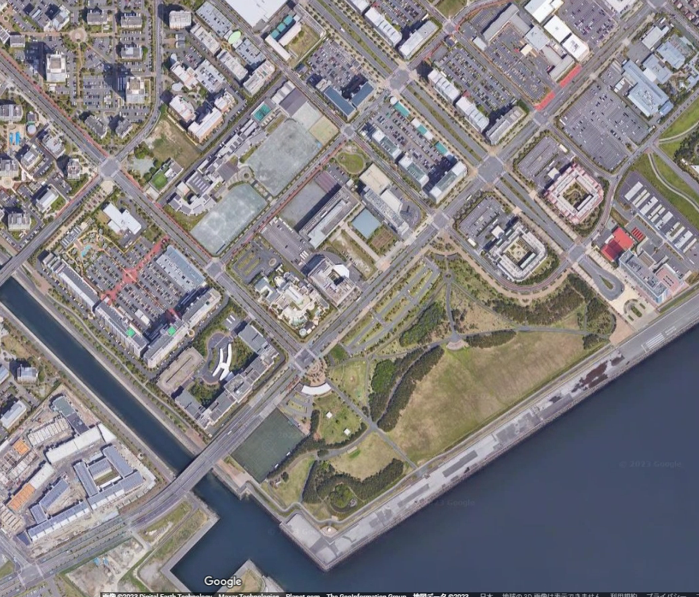

車両通行止め 令和5年4月29日（土・祝） 午前11時15分 ～ 午後2時00分

パレードスタート

パレードゴール

日 付 ： 令和5年4月29日（土・祝）
通行止め ： 午前11時15分から午後2時00分
パレード ： 正午から午後１時15分
場 所 ： シンボルロード先交流広場
～総合公園周辺道路
そ の 他 ： 荒天中止
連 絡 先 ： 浦安市総務部総務課
047－712－6114

